附件：

常州市建设项目日照分析技术规范

一、日照分析方法：
被遮挡建筑按日照基准面多点沿线等分析法进行日照分析。

二、日照分析面的确定：
日照分析是对被遮挡建筑的主朝向窗台进行分析，次要朝向窗台以及没有窗户的墙面不作日照要求。
住宅以主卧或居室较多的朝向为主朝向窗台，每一户只确定一个主朝向。当一个墙面既有主朝向窗台又有次要朝向窗台时，只分析主朝向窗台。
其它有日照要求的建筑不论其平面形状如何，均以其南外墙[正南或南偏东（西）45度以内（含45度）]的垂直方向为日照主朝向。

三、日照基准面的确定：
（一）普通窗户以外墙窗台面为日照基准面；
（二）转角直角窗，转角弧形窗、凸窗等，以窗户洞开口为日照基准面（见图示三）；
（三）两侧均无隔板也未封闭的凸阳台，以窗户的外墙窗台面为日照基准面，阳台顶板对所属窗户的日照遮挡忽略不计；
（四）两侧或一侧有分户隔板的凸阳台，凹阳台及半凸半凹阳台，以阳台的栏杆面与外墙相交的墙洞口为日照基准面（见图示四）；
（五）设计封闭的阳台，以封窗的阳台栏杆面为日照基准面；
（六）南外廊式中、小学教学楼以外廊栏杆面为日照基准面。
超出基准面的建筑自身阳台、隔板、遮阳板、花台、分户隔板等对窗户的日照遮挡属建筑自身遮挡，不属于其它建筑的日照遮挡，不进行计算。
对于本规定未列举的建筑结构形式，规划行政主管部门可参照以上简化原则确定其日照基准面。

四、窗户、阳台以及外廊的计算宽度及计算高度的确定：
住宅窗户或阳台的宽度小于或等于2.0米的，按实际宽度计算；宽度大于2.0米的，满足日照标准的部分累计宽度大于等于2.0米即可。窗户（或阳台）的宽度大于2.0米时，按2.0米宽进行计算，以窗户（或阳台）的中点两侧各延伸1.0米为计算范围。
中、小学外廊式教学楼以外廊的实际宽度计算。
不论窗户或阳台的窗台实际高度如何，窗户计算高度均采用各层楼面标高以上0.90米。

五、日照分析的建模要求：
日照分析建模的主体建筑为该建筑的外墙轮廓线，赋予建筑高度，定义地坪标高。
屋顶建模应根据屋顶的形式，对檐口、女儿墙或坡屋顶等建模。
附属物建模应将所有可能造成遮挡的屋顶突出物（包括楼梯间、水箱、电梯机房、设备间、屋顶飘板、屋顶构架等等）都包括在内。当屋顶突出物总截面宽小于建筑东西面宽10%的，可不建模。
当屋顶或附属物（如圆壳形）较为复杂时可用简单的矩形包络体代替（见图示五）。
现有建筑应按实测数据建模。
周边待规划地块应由规划行政主管部门提供模拟方案建模。

六、日照分析参数的确定：
地理位置（常州市经纬度基准点）：东经119°57′，北纬31°46′。
有效日照时间：9至15时 (当地真太阳时)；现状住宅日照在9至15时少于二小时的，按8至16时进行计算。
日照时间统计方式：采用连续或两段累积方式计算。对于累积计算的，每个有效时段不低于连续半小时。具体统计方式可以在规划条件中予以明确。
分析采样时间间隔：沿线及窗户分析 < 2分钟，阴影线 < 10分钟。
采样点间距：< 2米×2米。

七、日照分析资料依据：
（一）设计单位提供的拟建建筑的总平面图、单体平立剖面图；
（二）建设单位提供的能确切反映现状的有关数据（必要时应委托有测绘资质的单位进行实测）；
（三）规划行政主管部门提供的已确定纳入遮挡建筑和被遮挡建筑范围内的在建建筑、已批待建建筑的资料。

八、日照分析报告成果要求：
（一）日照分析项目情况
1. 建设项目基本情况（名称、地点、委托方、受托方、项目名称等）；
2. 拟建高层建筑的基本情况（编号、使用性质、层数、高度、位置等）；
3. 日照分析计算范围以及遮挡建筑与被遮挡建筑的基本情况（编号、使用性质、层数、高度、位置、地坪标高）；
4. 以上资料的来源说明；
5. 日照分析所采用的日照标准；
6. 日照分析技术参数；
7. 进行日照分析所采用的分析软件。
（二）日照分析结论
对被遮挡建筑列表说明各项日照分析结果，其中现状建筑还应列出在拟建建筑建设前和建设后的比较分析。
（三）附图
1. 日照分析计算范围图（包括遮挡与被遮挡范围）；
2. 日照分析计算图（包括建筑、层数、高度、地坪标高、间距及退让尺寸等）；
3. 作为建模依据的建筑方案图或施工图。
（四）签字盖章
日照分析单位和建设单位相关人员应当对日照分析报告签字认可，并加盖单位公章。其中，由规划编制单位或建筑设计单位出具的日照分析报告，应有注册规划师或注册建筑师签字盖章。

图示一、被遮挡建筑的范围示意图
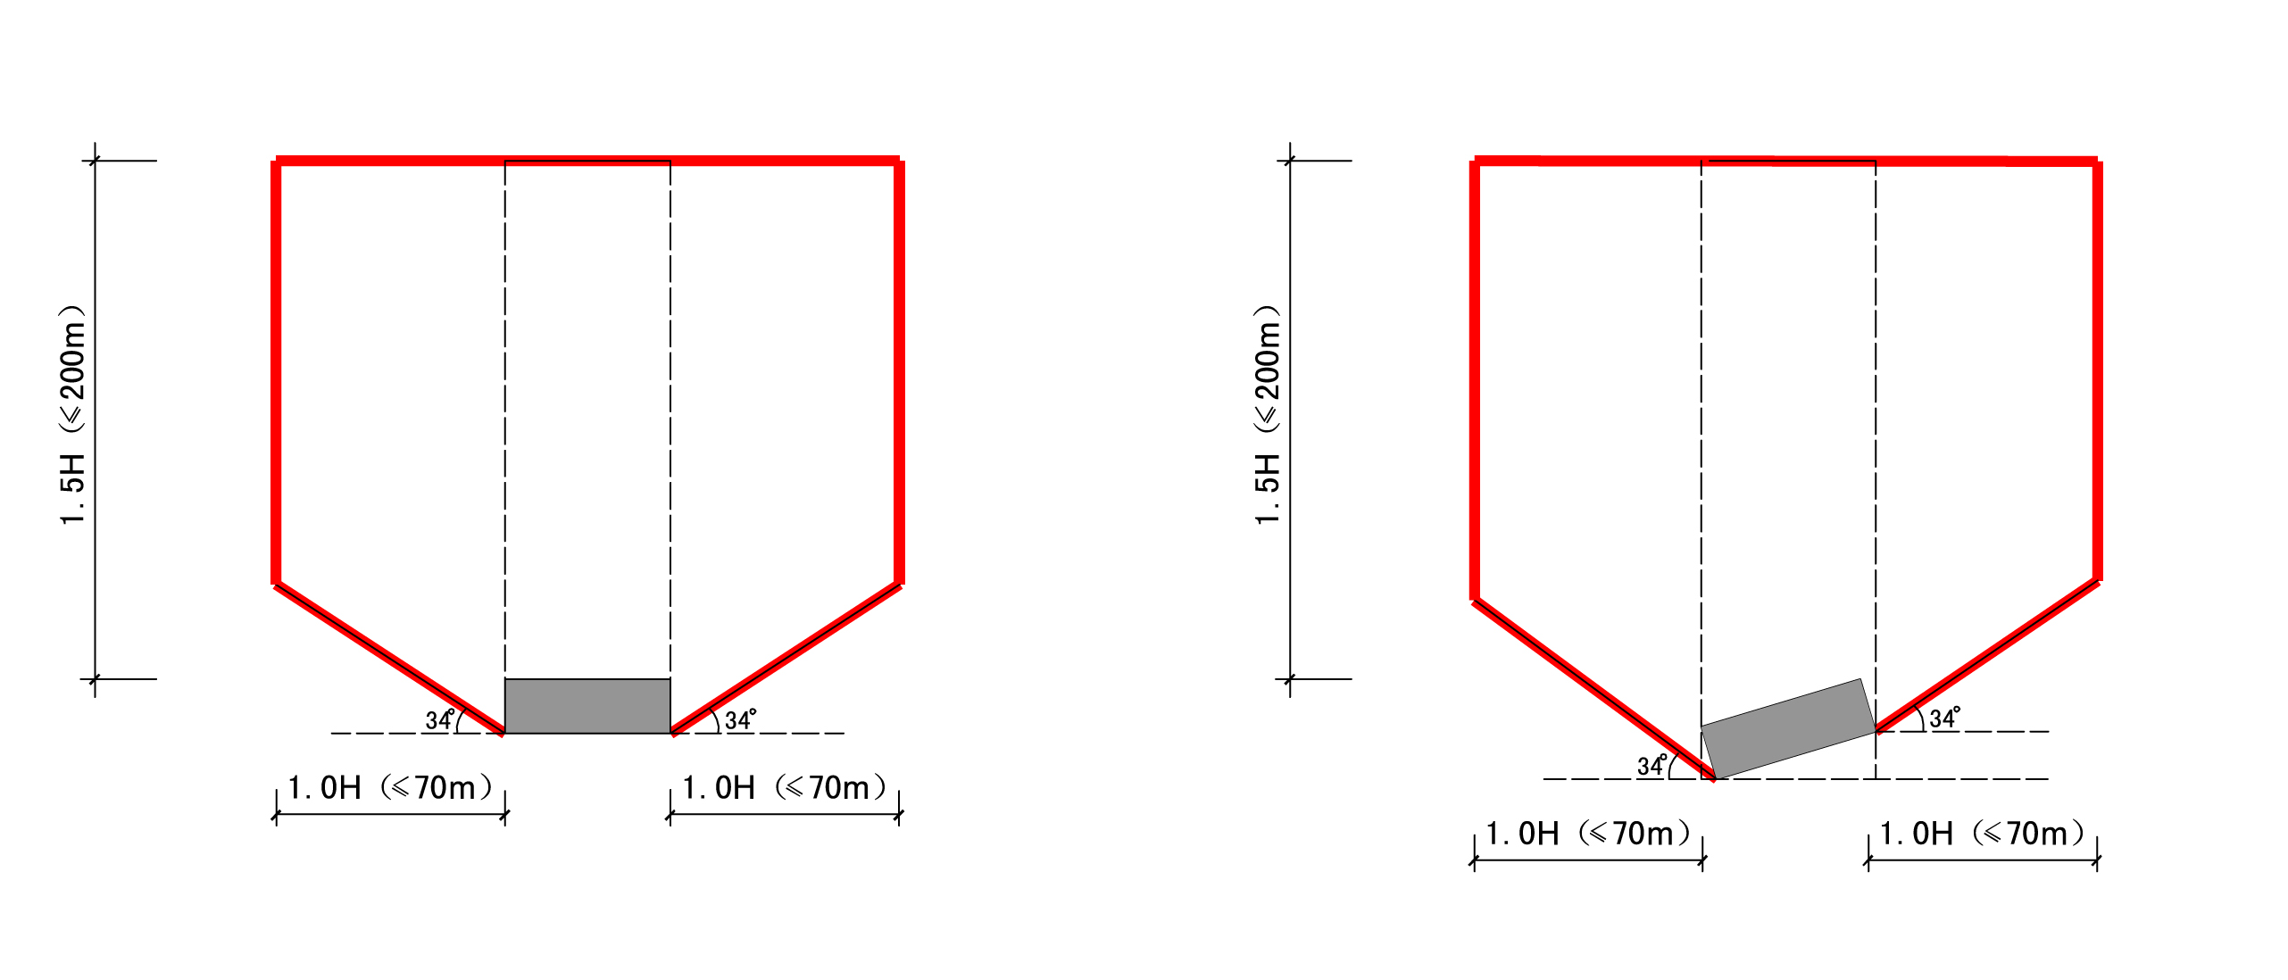

图示二、遮挡建筑的范围示意图

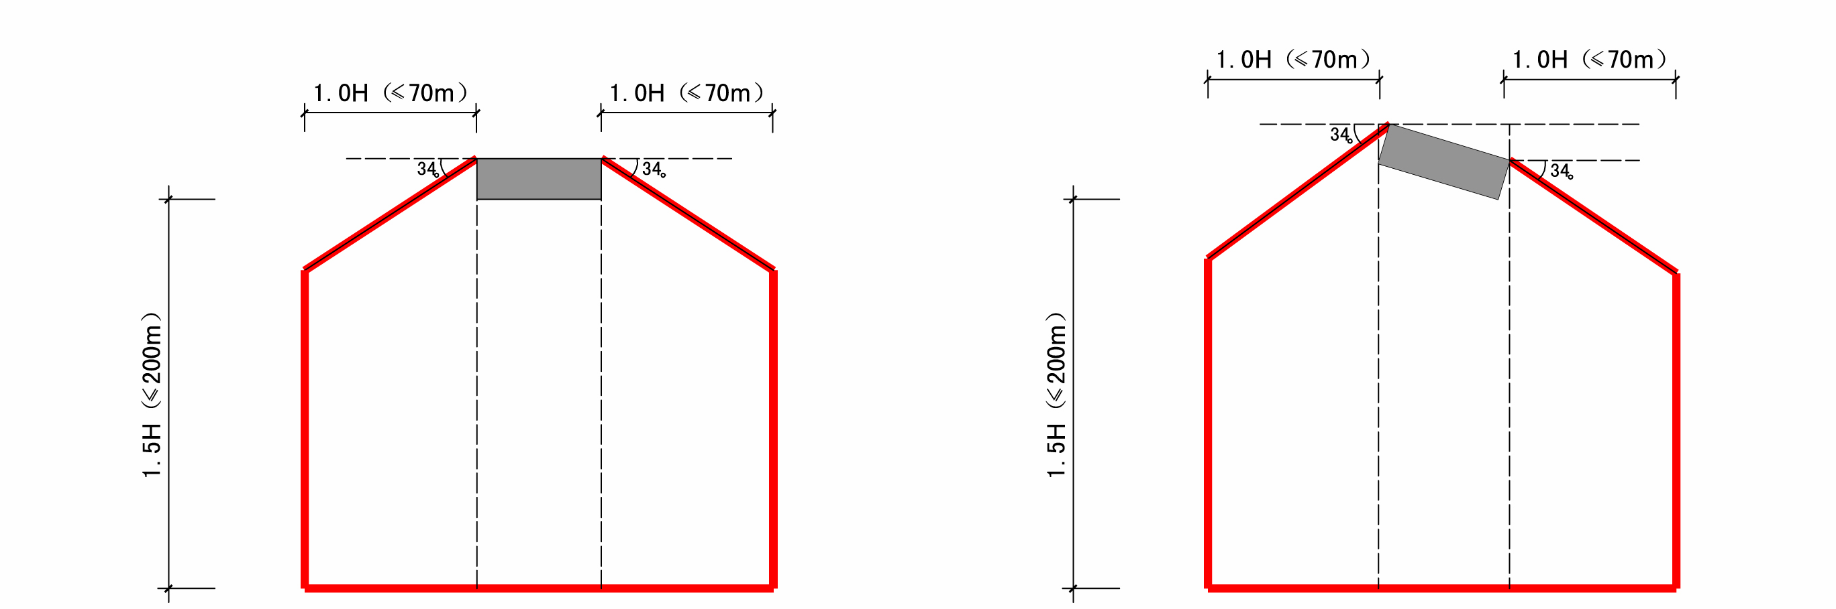

图示三、窗户日照基准面示意图
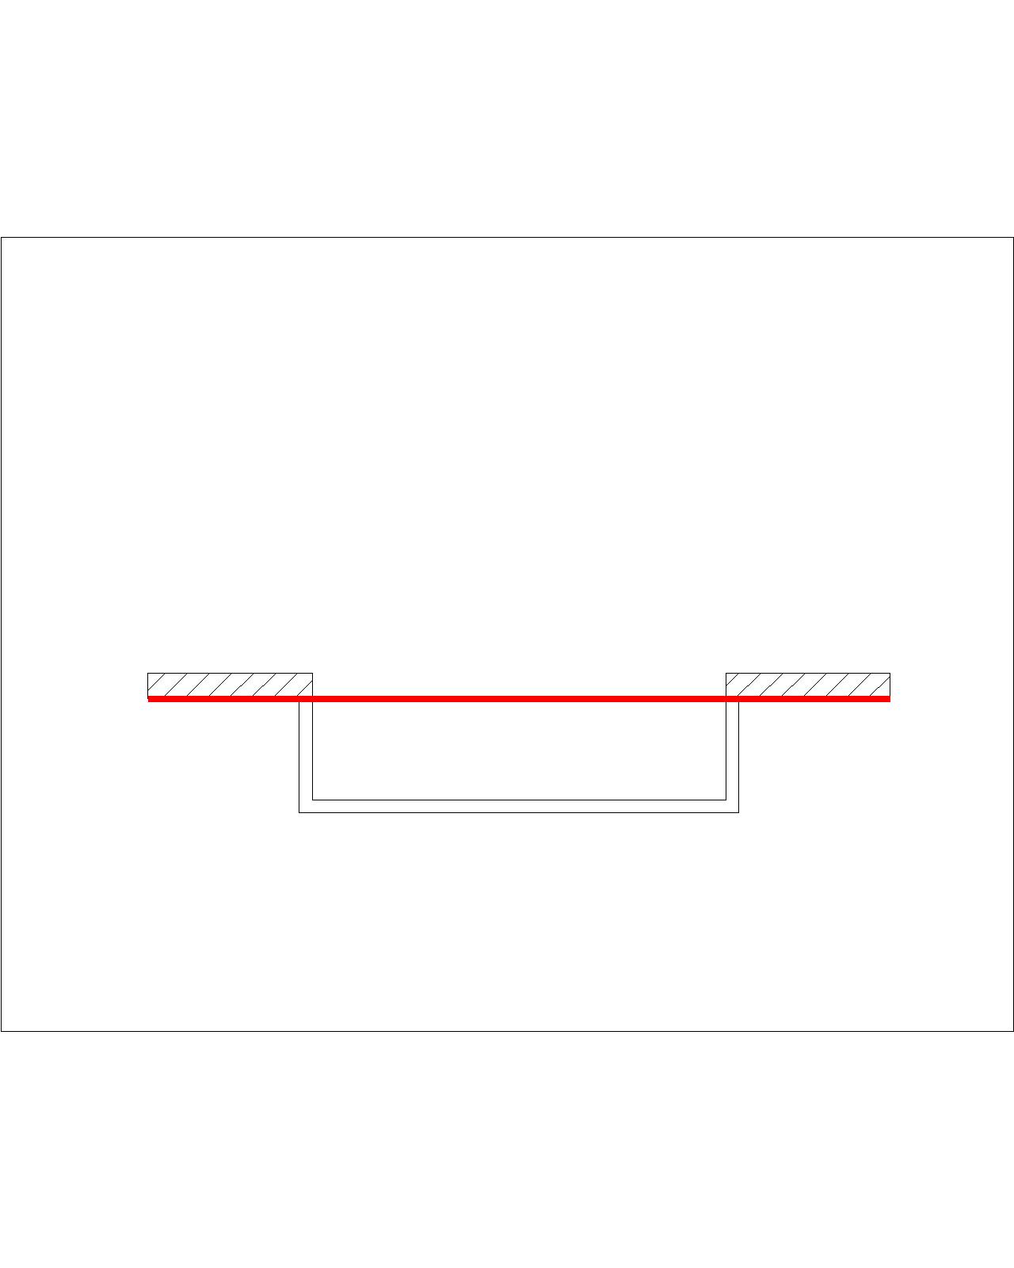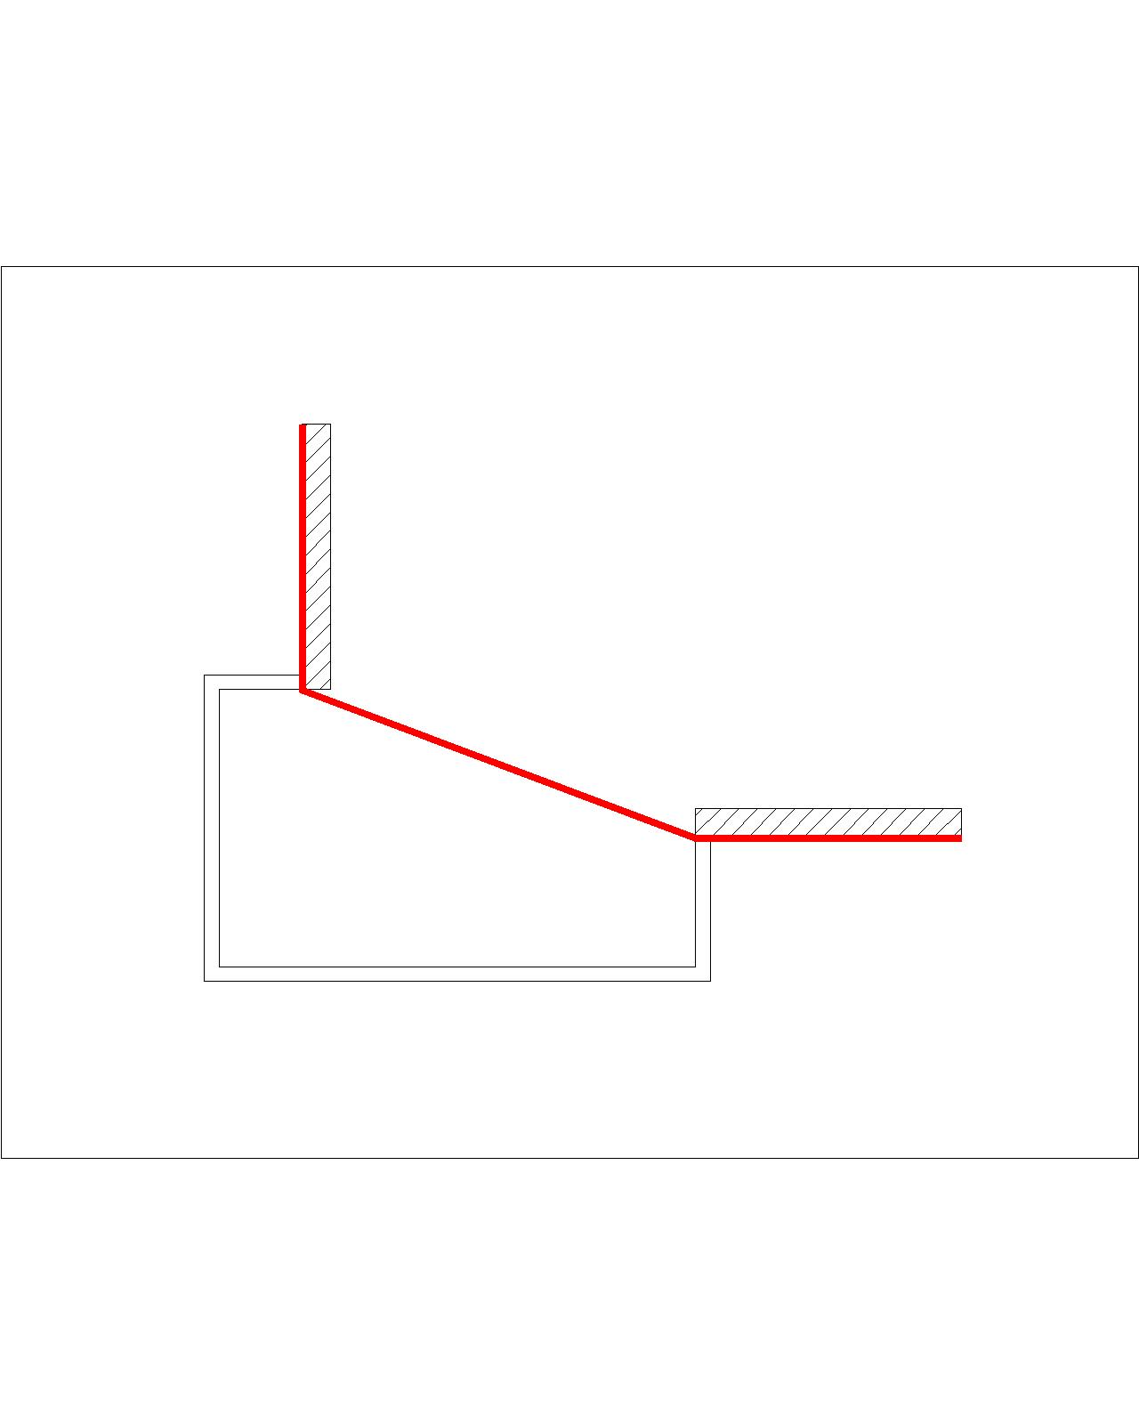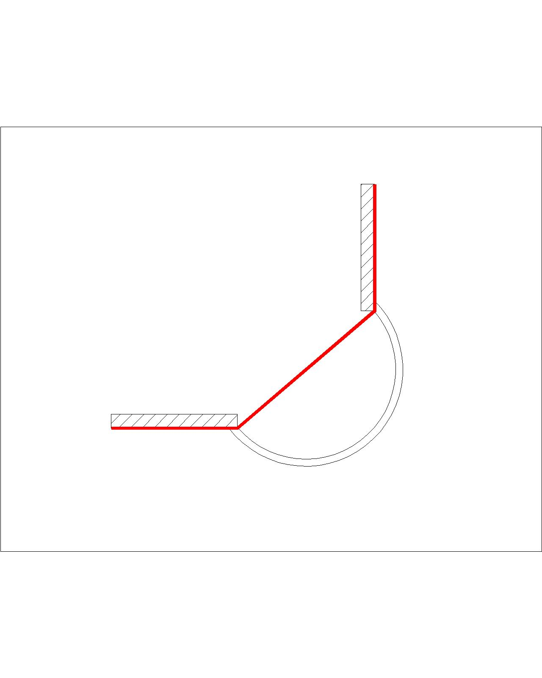

图示四、阳台日照基准面示意图
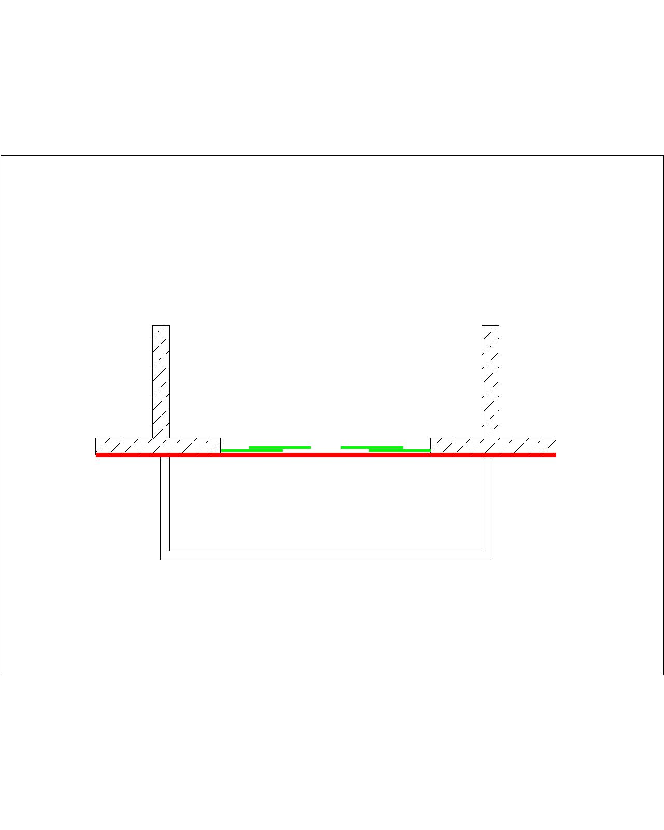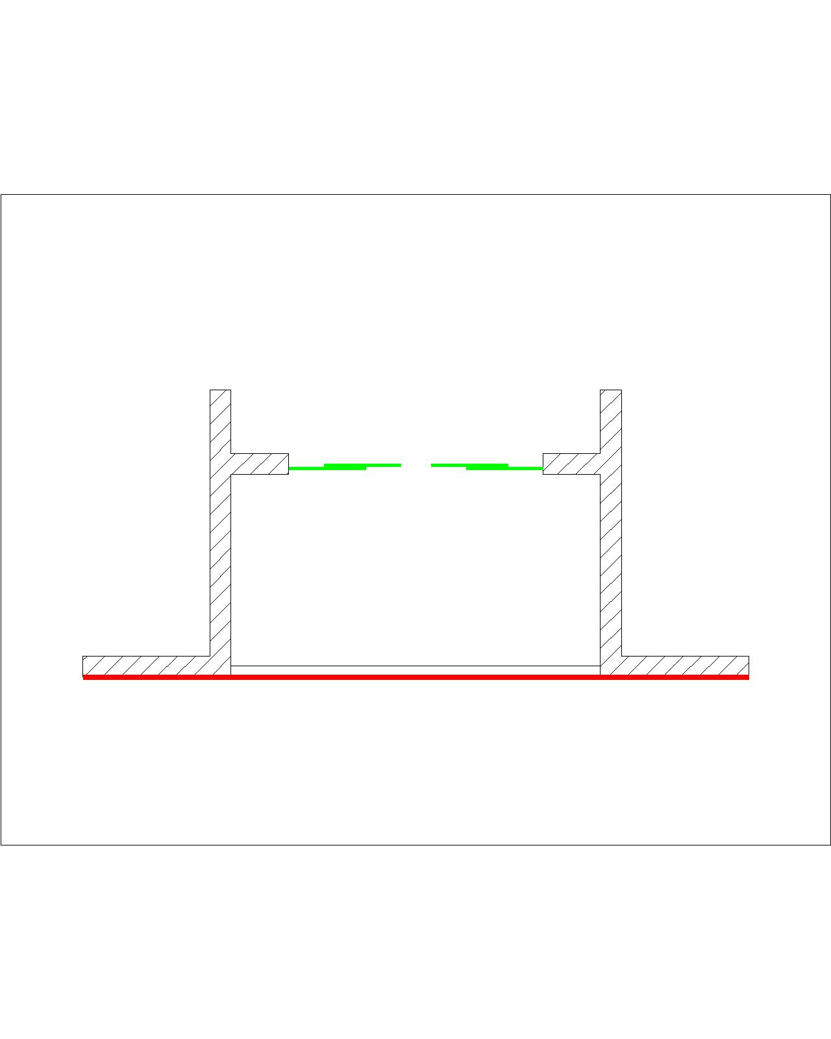
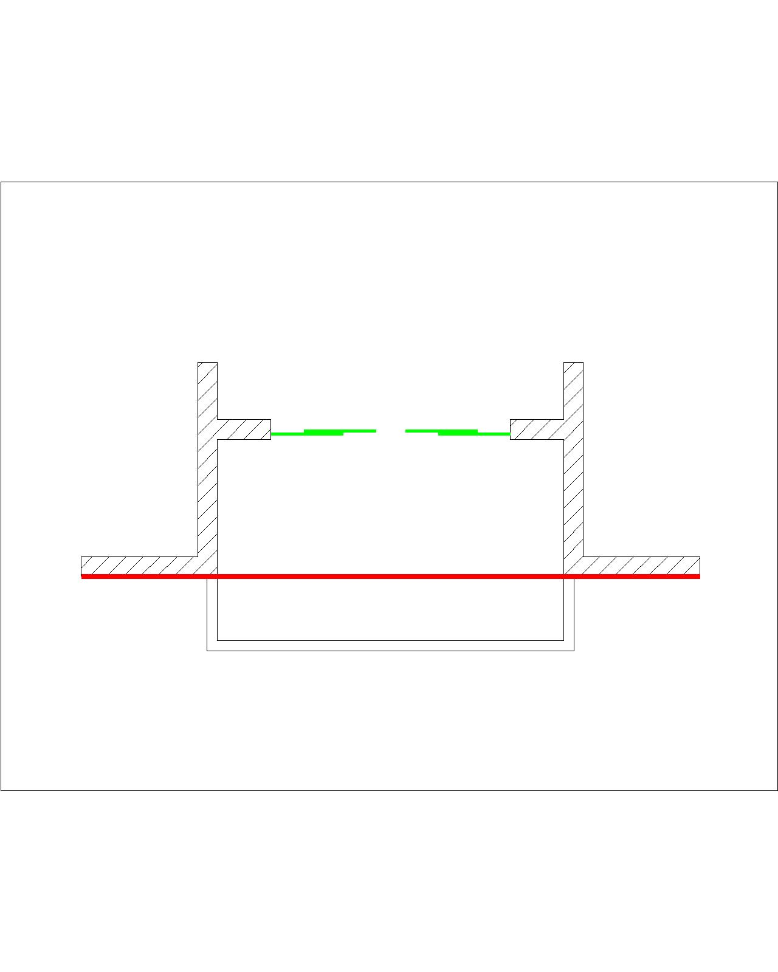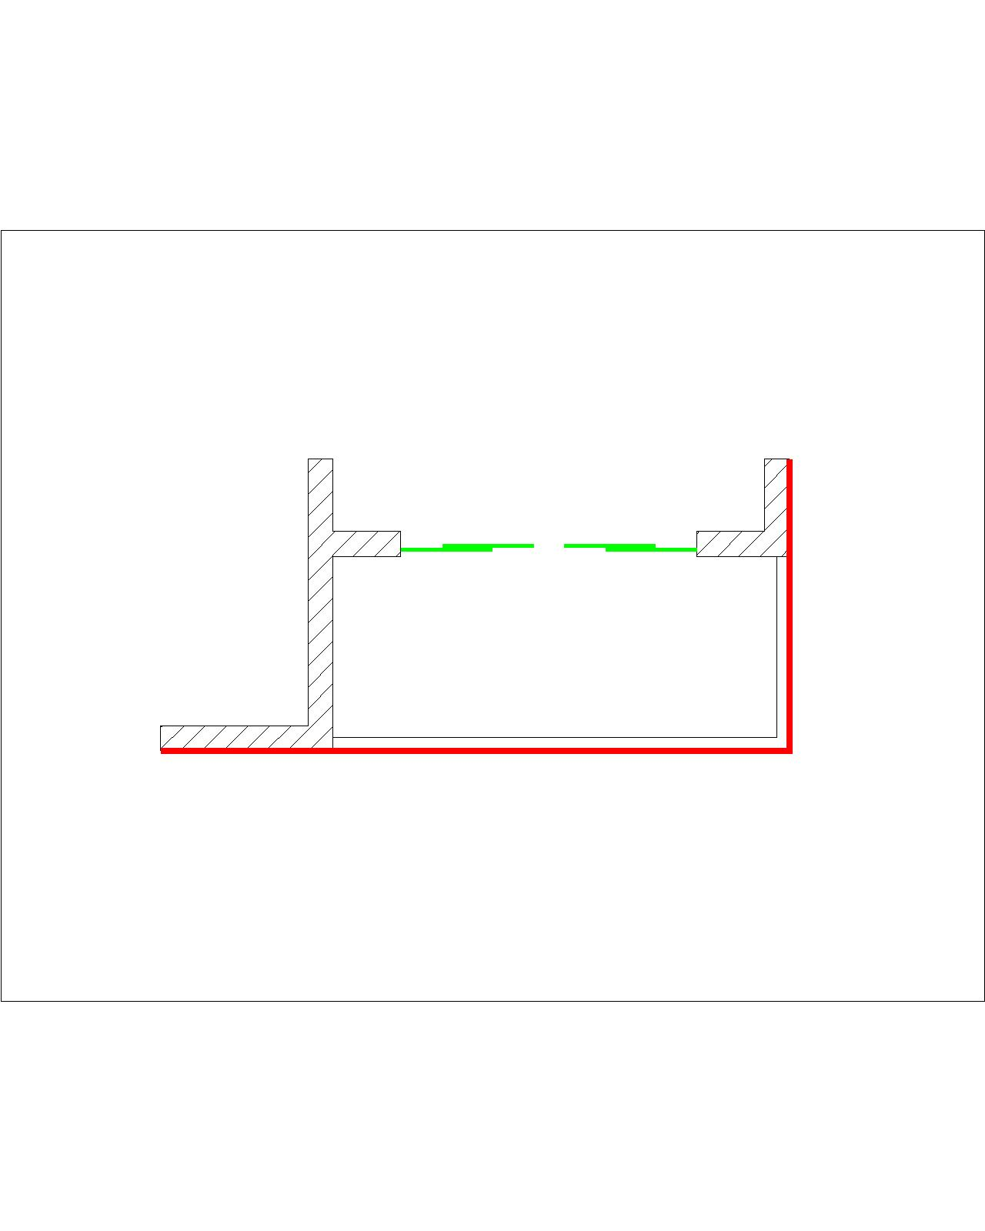

图示五、屋顶或附属物简化示意图
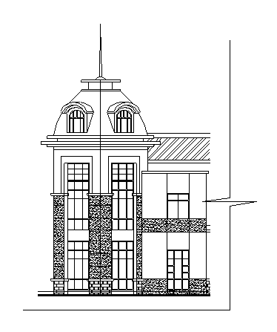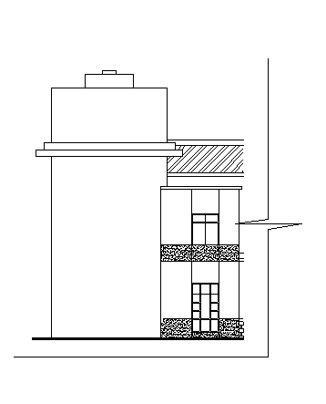
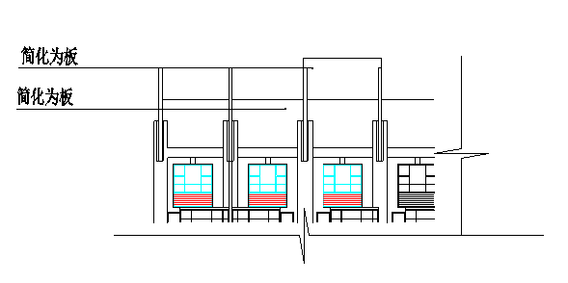
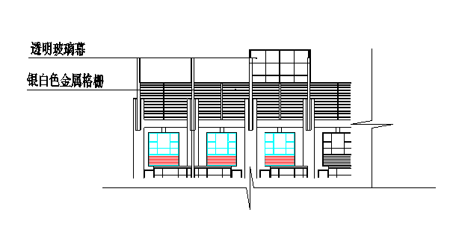
屋顶局部简化示意图
附属物简化示意图

